Відокремлений структурний підрозділ
«Фаховий коледж інформаційних технологій»
Національного університету «Львівська політехніка»



Лабораторна робота №10
З дисципліни «Програмування Python»

Виконав:
студент групи КНк-43
Леськів Д. Р.

Перевірив:
Крупа С.М.

Львів 2026
Тема: Сортування списків.

Мета: Ознайомитися з методами сортування списків у Python, навчитися використовувати вбудовані методи sort() і sorted(), закріпити знання на практичних прикладах.

Завдання:
- Створити список із чисел і відсортувати його за зростанням.
- Створити список із чисел і відсортувати його за спаданням.
- Створити список із кількох слів і відсортувати його в алфавітному порядку.
- Створити список із рядків і відсортувати його за довжиною елементів.
- Написати програму, яка зчитує з клавіатури 5 чисел, додає їх у список, а потім виводить список у відсортованому порядку.
- Створити список із прізвищ студентів групи. Відсортувати його спочатку за алфавітом, а потім за довжиною прізвища.

Теоретичні відомості:
- Сортування: процес впорядкування елементів списку за зростанням або спаданням.
- Метод sort(): здійснює сортування списку «на місці» (модифікує сам початковий об'єкт). Параметр reverse=True дозволяє відсортувати елементи у зворотному порядку (за спаданням).
- Функція sorted(): повертає новий відсортований список, залишаючи оригінальний список без змін.
- Сортування рядків: здійснюється за Unicode-кодами символів (у лексикографічному/алфавітному порядку).
- Сортування за ключем (key): дає змогу визначати власні критерії впорядкування, наприклад, key=len для сортування за довжиною рядка чи key=str.lower для ігнорування регістру символів.

Хід виконання роботи:
Повний код програми (main.py):
# Завдання 1: Список чисел, сортування за зростанням
numbers_asc = [42, 12, 88, 3, 25]
numbers_asc.sort()
print("Сортування за зростанням:", numbers_asc)
print("-" * 30)

# Завдання 2: Список чисел, сортування за спаданням
numbers_desc = [42, 12, 88, 3, 25]
numbers_desc.sort(reverse=True)
print("Сортування за спаданням:", numbers_desc)
print("-" * 30)

# Завдання 3: Список слів, сортування в алфавітному порядку
words = ["яблуко", "апельсин", "вишня", "банан"]
words.sort()
print("Алфавітний порядок:", words)
print("-" * 30)

# Завдання 4: Список рядків, сортування за довжиною елементів
words_len = ["груша", "кавун", "ананас", "дим"]
words_len.sort(key=len)
print("Сортування за довжиною:", words_len)
print("-" * 30)

# Завдання 5: Зчитування 5 чисел з клавіатури та виведення у відсортованому порядку
user_numbers = []
for i in range(5):
val = float(input(f"Введіть число {i + 1}: "))
user_numbers.append(val)
sorted_user_numbers = sorted(user_numbers)
print("Відсортовані введені числа:", sorted_user_numbers)
print("-" * 30)

# Завдання 6: Сортування прізвищ за алфавітом та за довжиною
students = ["Шевченко", "Коваленко", "Бойко", "Франко", "Кравчук"]

students_alphabetical = sorted(students)
print("За алфавітом:", students_alphabetical)

students_by_length = sorted(students, key=len)
print("За довжиною прізвища:", students_by_length)

Результат виконання програми:
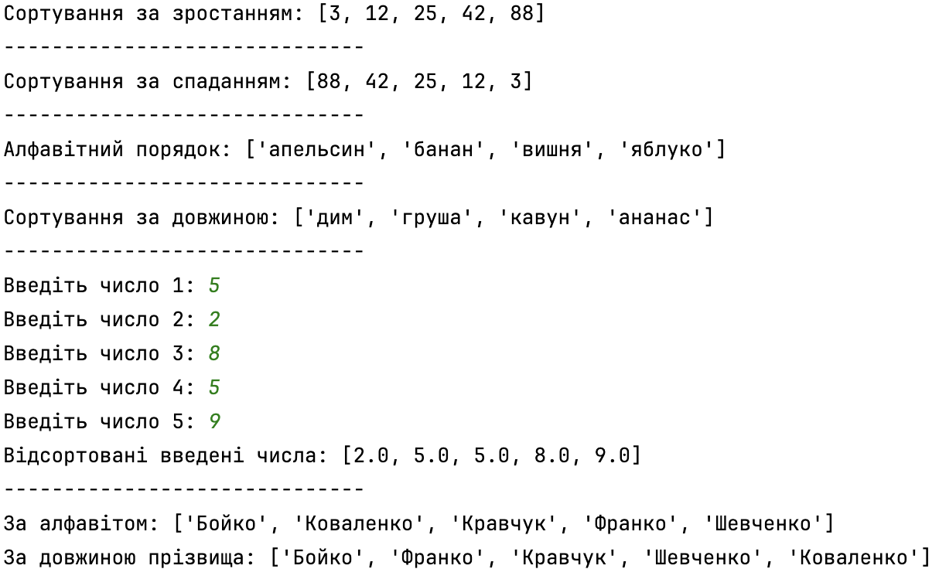
Контрольні питання:
- Чим відрізняється метод sort() від функції sorted()?
Метод sort() модифікує початковий список безпосередньо «на місці», повертаючи None, тоді як функція sorted() створює та повертає новий відсортований список, не змінюючи оригінал.
- Як виконати сортування за спаданням?
Передавши параметр reverse=True у метод .sort() або функцію sorted().
- Як відсортувати список рядків за довжиною?
За допомогою параметру key=len (наприклад, words.sort(key=len)).
- Як відсортувати список без урахування регістру символів?
Використовуючи параметр key=str.lower (наприклад, words.sort(key=str.lower)).
- Наведіть приклад сортування списку чисел за спаданням.
numbers = [5, 2, 9, 1]
numbers.sort(reverse=True)
print(numbers) # [9, 5, 2, 1]

Висновок: Під час виконання лабораторної роботи № 10 я засвоїв методи впорядкування та сортування даних у Python. Вивчив різницю між мутуючим методом sort() та функцією sorted(), а також практично реалізував сортування за спаданням (reverse=True) і сортування за кастомними критеріями за допомогою параметру key (зокрема, за довжиною рядків key=len).

